電通二乙微處理器實驗 實驗結報

實驗名稱 | Week3 lab3 part2
組別 |  | 組員 | 廖晟博

- 實驗目的
調整可變電阻旋鈕,重複測角為電壓並觀察輸出
- 實驗步驟
接上可變電阻,並開始測量
- 程式碼
const byte potPin=15;
double sensorVoltage;
int sensorValue;
int val;
void setup()
{
Serial.begin(9600);
}
void loop()
{
val=analogRead(potPin);
Serial.println(val);
for(int i=0;i<5;i++)
{
sensorValue=0.7*sensorValue+0.3*analogRead(15);
}
sensorVoltage=sensorValue*2.5/4095;
Serial.println(sensorVoltage);
delay(500);

}
- 實驗結果及分析
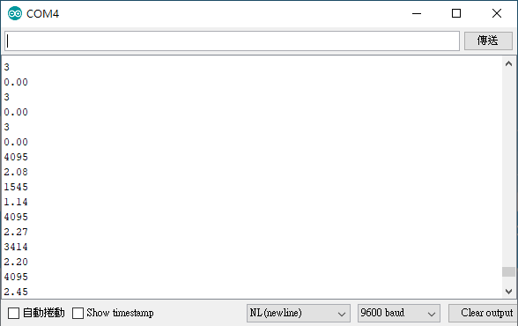
- 心得討論
跑得出來好開心
- 修正電路圖
- 修正程式碼

